

**“Corporación Educacional Gloria Méndez Briones”**

**“Educando con amor para formar grandes personas”**

**ASIGNATURA: Artes Visuales NIVEL: Sexto Básico**

**ACTIVIDAD N°: 1 PROFESOR/A: Juanita Flores**

**Objetivo de la actividad:**

Diseñar al menos 3 dibujos utilizando su mano izquierda o derecha como modelo para su diseño y creación.

**Instrucciones:**

En una hoja de block o cualquier hoja blanca donde se pueda dibujar, ubique su mano en el centro ya sea estirada, apretada, con los dedos abiertos, etc. Luego, dibuje el contorno de ésta con lápiz grafito.

Para continuar, retire su mano y usted mismo dé la forma que desee al contorno, prosiga la actividad pintando; puede ser con tempera o lápices de colores, utilice lo que tenga mano y en casa.

-Una vez listo su dibujo, y seco si es que usted pintó con tempera, deberá recortar la forma del animal o lo que haya creado y realizara un mini móvil para decorar su casa, su dormitorio, etc. (puede utilizar una pequeña ramita o palo de no más de 30 cm aproximadamente o palitos de helados para sostener, atar con tiras de lanas que sostendrán colgada sus creación.

A modo de ejemplo, observe las imágenes que se presentan a continuación y/o visite; solo sí es posible, los siguientes videos en youtube:

-EASY DRAWING TRICKS FOR KIDS : <https://www.youtube.com/watch?v=kjCzlpDVtUw>

-24 TRUCOS DE DIBUJOS PARA NIÑOS : <https://www.youtube.com/watch?v=M-3CcE9TE0w>

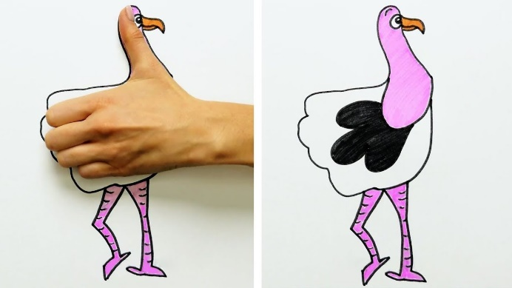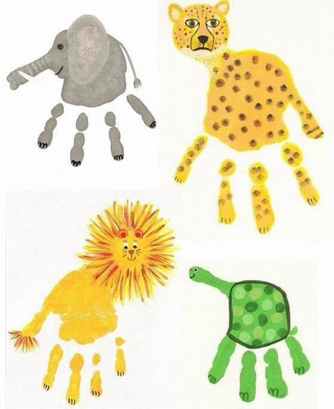

Finalmente quedaría algo así….

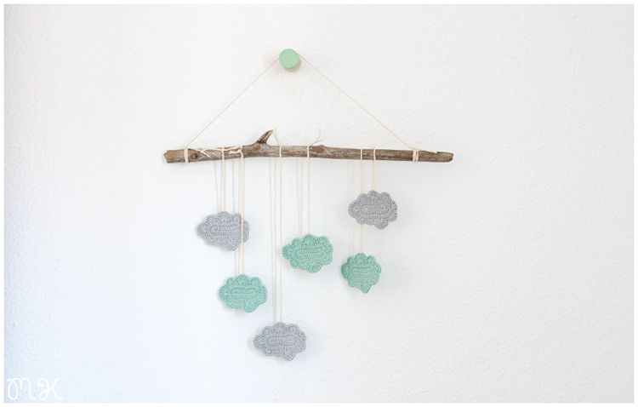

|  |
| --- |
| **IMPORTANTE:** |